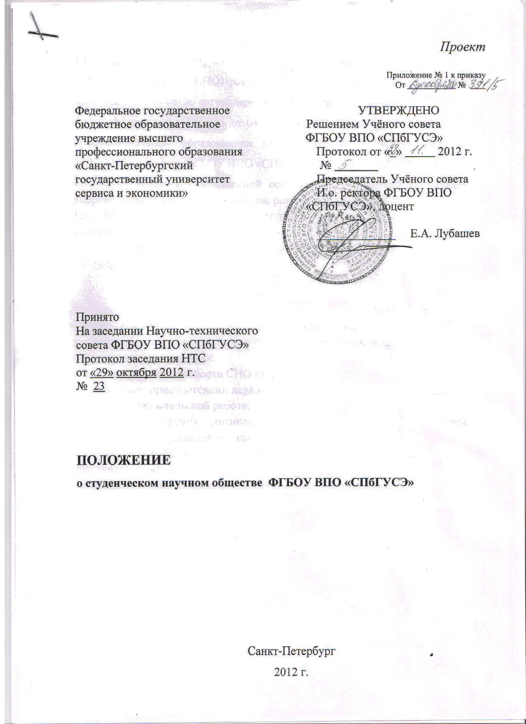

1. Общие положения
  - Положение о студенческом научном обществе ФГБОУ ВПО «СПбГУСЭ» (далее – СНО) разработано в соответствии с федеральными законами РФ «О науке и государственной научно–технической политике» (№127-ФЗ от 23.08.1996, ред. от 04.12.2006), «О высшем и послевузовском профессиональном образовании» (№ 125-ФЗ от 22.08.1996, ред. от 21.12.2009), Уставом ФГБОУ ВПО «СПбГУСЭ» (далее – Университет).
  - СНО является общественной организацией, созданной на началах добровольности, общности интересов, равенства прав ее членов.
  - Членами СНО являются студенты (специалисты, бакалавры, магистранты) Университета.
  - Подразделения СНО функционируют в каждом институте/факультете/кафедре Университета.

- Цель и задачи СНО
  - Основной целью деятельности СНО является совершенствование научно–образовательной среды Университета, вовлечение студенческой молодежи в проведение фундаментальных и прикладных исследований в сфере сервиса и экономики.
  - Задачами деятельности СНО являются:
– содействие приобретению навыков и практического опыта участия в научно-исследовательской работе;
– повышение уровня мотивации научно–исследовательской работы молодежи в целях развития научных традиций Университета;
– формирование базы данных научных идей и разработок для дальнейшего практического их продвижения и коммерциализации;
– активизация взаимодействия университетской науки и бизнеса;
– организация и проведение научно–представительских мероприятий студентов;
– организация участия студентов в конкурсно–грантовой деятельности;
– издание сборников научных статей студентов;
– системное и эффективное применение полученных научных результатов в образовательном процессе Университета.

- Структура и управление СНО
  - Первичным структурным подразделением СНО является кафедральный кружок СНО (далее – кружок).
  - Состав кружка утверждается сроком на 1 год распоряжением директора института/факультета по представлению заведующего кафедрой.
  - Кандидатура руководителя кружка утверждается сроком на 1 год директором института/факультета по представлению заведующего кафедрой. Деятельность руководителя кружка согласовывается с заместителем директора по научной работе института/факультета и руководителем СНО Университета.
  - Руководитель кружка обеспечивает:
– процесс планирования и мониторинг реализации научной работы студентов на кафедре;
– своевременное предоставление отчетной документации о деятельности кружка заместителю директора по научной работе института/факультета и руководителю СНО;
– осуществление организационной и информационной поддержки студенческой научной деятельности.
  - Членами кружка могут быть студенты разных курсов и форм обучения.
  - Члены кружка имеют право:
– участвовать в научных мероприятиях СНО различного уровня (в т.ч. научно–представительских, конкурсно–грантовых);
– участвовать в формировании программ мероприятий СНО;
– участвовать в работе Совета СНО;
  - Обязанности члена кружка:
– содействие в организации и проведении научных мероприятий различного уровня на кафедре, в институте;
– исполнение решений Совета СНО Университета;
  - В соответствии с Положением «О заместителе директора института (филиала) по научной работе» заместитель директора института/факультета по научной работе курирует студенческую научную деятельность в институте/факультете, согласовывая ее с руководителем СНО Университета.
  - Координацию деятельности СНО института/факультета осуществляет председатель, выдвигаемый из числа студентов института/факультета (далее – председатель). Кандидатура председателя утверждается на заседании Ученого совета института/факультета по согласованию с руководителем СНО Университета.
  - Органом управления СНО в Университете является Совет (далее–Совет СНО).
  - Состав Совета СНО утверждается сроком на 1 год распоряжением проректора по научной работе по представлению руководителя СНО Университета.
  - Совет СНО собирается не реже 4-х раз в год.
  - Исключительной компетенцией Совета СНО является:
– утверждение основных направлений деятельности СНО на установленный период;
– составление отчетных материалов о результатах деятельности СНО;
– образование рабочих групп по реализации основных направлений работы;
– организация взаимодействия с Советом молодых ученых и аспирантов Университета (далее – СМУиА), а также с Советом студентов, аспирантов и молодых ученых Национального научно-образовательного инновационно– технологического консорциума вузов сервиса;
– проведение информационно–разъяснительной работы в целях привлечения студентов Университета к научной деятельности.
  - В Совете СНО функционируют профильные секторы, соответствующие основным направлениям деятельности СНО: конкурсно–грантовый; научно–представительский; научно–издательский; информационно–технический; сектор внешнекорпоративных связей.
  - Ответственные за секторы выбираются из числа представителей Совета и утверждаются сроком на 1 год распоряжением проректора по научной работе по представлению руководителя СНО.
  - Совет СНО Университета представляет текущие отчетные материалы руководителю СНО Университета. Отчетный период составляет 1 семестр.
  - Руководитель СНО Университета (далее–руководитель СНО) осуществляет общую координацию деятельности. Кандидатура руководителя СНО утверждается проректором по научной работе по представлению начальника Управления научного развития.
  - Руководитель СНО обеспечивает:
– формирование и контроль за реализацией основных направлений студенческой научной деятельности;
– координацию и контроль деятельности СНО в институтах/факультете, на кафедрах;
– выдвижение кандидатур в состав Совета СНО;
– разработку документации, регламентирующей деятельность СНО;
– координацию взаимодействия Совета СНО и СМУиА;
– развитие контактов с общественными организациями и учебными заведениями Санкт-Петербурга, Северо–Западного ФО, России;
– организацию взаимодействия Совета СНО с представителями Национального научно-образовательного инновационно–технологического консорциума вузов сервиса.

- Основные направления деятельности СНО
  - Конкурсно – грантовая деятельность. Основной целью является поддержка научных исследований и разработок, направленных на решение задач научно-инновационного развития Университета.
Реализуется посредством организации и проведения Университетом конкурсов научно–исследовательских работ среди студентов; организации участия научно–исследовательских работ студентов в конкурсах различного уровня (в т.ч. на соискание грантов).
  - Научно–представительская деятельность. Основная цель: вовлечение студенческой молодежи в работу по организации и проведению научно-представительских мероприятий.
Основными организационными формами научно–представительских мероприятий являются: Дни молодежной науки; научно–практическая конференция студентов и аспирантов.
    - Дни молодежной науки (далее – ДМН) – научно-представительское мероприятие, имеющее регулярный и комплексный характер.
Организация ДМН включает проведение научных мероприятий в институтах/факультете Университета (круглых столов, конкурсов по специальностям на выпускающих кафедрах, деловых игр, выставок научных работ студентов, мастер–классов).
Участие в мероприятиях могут принять студенты и аспиранты Университета.
Для проведения ДМН создается оргкомитет (далее – Оргкомитет). Состав Оргкомитета утверждается распоряжением проректора по научной работе.
Программа и сроки проведения мероприятий разрабатываются Оргкомитетом по согласованию со всеми структурными подразделениями и утверждаются приказом ректора Университета.
Ответственными за координацию мероприятий являются: руководитель СНО Университета, председатель СМУиА, заместители директоров институтов/факультета по научной работе.
    - Научно–практическая конференция студентов и аспирантов (далее–конференция) носит регулярный характер и является одной из форм научно–представительской деятельности СНО.
В конференции принимают участие студенты и аспиранты Университета, учебных заведений России, иностранных государств.
Регламент и сроки проведения конференции разрабатываются Оргкомитетом по согласованию со всеми структурными подразделениями и утверждаются приказом ректора Университета. Координатором организационной работы в институте/факультете является заместитель директора института /факультета по научной работе.
Регламент конференции включает обязательное проведение секционных заседаний. Содержание обсуждаемых на секциях вопросов соответствует профилю подготовки институтов/факультетов.
По итогам конференции издается сборник статей участников.
Ответственные за формирование сборника: руководитель СНО Университета, заместители по научной работе директоров институтов/декана факультета, начальник редакционно–издательского отдела Университета.
Ответственными за координацию мероприятий конференции являются: руководитель СНО Университета, председатель СМУиА, заместители директоров институтов/факультета по научной работе.
  - Научно–издательская деятельность. Направление реализуется посредством отбора и подготовки к изданию результатов научно– исследовательских разработок студентов (в т.ч. сборников статей студентов по итогам научно – представительских мероприятий).
  - Научно–исследовательская деятельность, финансируемая из различных источников. Целью является привлечение университетской молодежи к участию в научно–исследовательской работе на бюджетной и внебюджетной основе (с возможностью коммерциализации ее результатов).

- Материальное обеспечение
  - Средства, необходимые для обеспечения функционирования СНО, могут формироваться за счет добровольных пожертвований и взносов; поступлений от проведения семинаров, конференций; издательской деятельности; выполнения научных заказов организаций; из внебюджетных средств Университета и иных средств.
  - Порядок распределения средств утверждается приказом ректора Университета.

- Заключительные положения
  - Положение вступает в силу с момента его утверждения приказом Ректора Университета.
  - Изменения и дополнения в настоящее Положение вносятся на заседании НТС и утверждаются ректором Университета.

